ҚАҢТАР–ЗАҢ ЖӘНЕ ТӘРТІП АЙЫ
ҚҰНДЫЛЫҚТАР: «Тәуелсіздік және Отаншылдық», «Бірлік және Ынтымақ» «Әділдік және Жауапкершілік
«Заң және Тәртіп» , «Еңбекқорлық және Кәсіби біліктілік» , «Жасампаздық және Жаңашылдық»
1 қаңтар – Жаңа жыл
1 | «Еңбегі адал - жас өрен» жобасын іске асыру бағытында білім алушылардың әртүрлі мамандыққа деген қызығушылығын арттыру және еңбекқорлық идеясы арқылы  құндылықтарды дәріптеу. | Еңбекқорлық және Кәсіби біліктілік | Байқау | Кәсіби бағдар беру  Тағайханова А | Қаңтар 2 аптасы  2026 жыл
2 | «Мамандықтар марафоны» атты байқауын өткізу | Еңбекқорлық және Кәсіби біліктілік, жасампаздық пен жаңашылдық | Байқау | Кәсіптік бағдар беру мамандары Тагайханова А. | Қаңтар 2 аптасы
3 | «Біз-сыбайлас жемқорлыққа  қарсымыз!» атты сынып сағатын өткізу  Қауіпсіздік сабағы (10 минут) | Әділдік және жауапкершілік, заң және тәртіп, | Сынып сағаты | «Адал ұрпақ» ұйымы  ҚББП Мұсаева Ұ  Әлеуметтік педагог  Бегалмева Р  1-11 сынып жетекшілері | Қаңтар 2 аптасы  2026 жыл
4 | Улы газдардың алдын алу | Әділдік және жауапкершілік, заң және тәртіп, | Кездесу | Шардара ауданы төтенше жағдайлардың алдын алу бөлімінің қызметкерлері | Қаңтар 2 аптасы
5 | «Буллингтен қорған!» атты сынып сағатын өткізу  Қауіпсіздік сабағы (10 минут) | Әділдік және жауапкершілік, заң және тәртіп, | Сынып сағаты | Педагог- психолог  Әміралиева Р.  Сагатюк Э.В.  1-11 сынып жетекшілері. | Қаңтар 3 аптасы  2026 жыл
6 | «Заң және Тәртіп» құндылығы аясында «Бала құқығы - асыл қазына» атты сынып сағатын өткізу  Қауіпсіздік сабағы (10 минут) | Әділдік және жауапкершілік, заң және тәртіп, | Сынып сағаты | Педагог- психолог  Әміралиева Р.  Сагатюк Э.В.  1-11 сынып жетекшілері | Қаңтар 4 аптасы  2026 жыл
7 | «Smart bala» жобасын іске асыру мақсатында «Өнертапқыштыққа  алғашқы қадам» атты байқауын өткізу | Еңбекқорлық және Кәсіби біліктілік, жасампаздық пен жаңашылдық | Байқау | Үйірмеші  Ислам Б  Технология пәні бірлестігі  Алимбекова Ж. | Қаңтар 4 аптасы  2026 жыл
8 | Ертегілерді отбасымен бірге оқу дәстүрлерін сақтауға, мәдени мұраларды ұрпақтан-ұрпаққа беруге бағытталған "Әжемнің ертегілері" онлайн-жобасын білім беру ұйымдарында іске асыруды  ұйымдастыру | Тәуелсіздік және Отаншылдық | Онлайн жоба | Бастауыш сынып мұғалімдері. | Қаңтар 2026 жыл
9 | Білім беру мекемелерінде білім алушылардың әлеуметтік желілердегі қауіпсіздігін қамтамасыз ету мақсатында «Гаджет және бала»,  «Ғаламтор мен әлеуметтік желілер: зияны немесе пайдасы» іс-шаралар өткізу | Әділдік және жауапкершілік, заң және тәртіп | Іс-шара | Информатика пәні мұғалімдері. | Қаңтар 2026 жыл
10 | «Діни экстремизм терроризмнің алдын алу» | Әділдік және жауапкершілік, заң және тәртіп | Кездесу | Аудандық ішкі саясат бөлімі  Аудандық «Жастар ресурстық орталығы» КММ | Қаңтар 2026ж
11 | « Әдемі қыз көзіңе жақын, әдепті қыз көңіліңе жақын» | Әділдік және жауапкершілік,  Еңбекқорлық және Кәсіби біліктілік, жасампаздық пен жаңашылдық | Әңгіме | Мектеп психологтары  Сагатюк Э.В  Әміралиева Р | Қаңтар 2026 жыл
12 | «Мәшһүр Жүсіп оқулары» атты байқауын өткізу | Тәуелсіздік және Отаншылдық | Байқау | Қазақ тілі бірлестігі жетекшілері Бейсенов З  Мектеп кітапханасы  Сазанова А  Абдулина А | Қаңтар  2026 жыл
13 | Технологиялық және цифрлық дағдыларды ілгерілету, уақыт пен қаржыны тиімді жоспарлау мақсатында «Интернеттің пайдасы мен зияны» тақырыбында эссе жазғызу, «Виртуалды әлемдегі бала қауіпсіздігі», «Қауіпсіз интернет» тақырыптарында пікір - сайыс,«Қаржылық сауаттылық» тақырыбында әңгіме - сұхбат өткізу | Әділдік және жауапкершілік, заң және тәртіп | Әңгіме-сұхбат | 1-11 сынып жетекшілері  9 в сынып жетекшісі  Асылбеков А | Қаңтар 2026 жыл

1.М.Горький атындағы жалпы білім беретін мектепте оқушылардың құқықтық сауаттылығын арттыру және қауіпсіздік мәдениетін қалыптастыру мақсатында бірқатар тәрбиелік іс-шаралар ұйымдастырылып, өткізілді.
Атап айтқанда, «Заң және сыбайлас жемқорлық» тақырыбында сынып сағаты өткізілді. Іс-шараның мақсаты – оқушыларға заң талаптарын түсіндіру, заңға құрметпен қарауға тәрбиелеу және сыбайлас жемқорлықтың қоғамға тигізетін зиянын ұғындыру болды. Сынып сағаты барысында «заң», «құқық», «міндет», «сыбайлас жемқорлық» ұғымдары түсіндіріліп, Қазақстан Республикасында сыбайлас жемқорлыққа қарсы күрестің маңыздылығы айтылды. Оқушылар белсенді қатысып, өз ойларын ортаға салып, бейнематериалдар арқылы қосымша ақпарат алды.
Сонымен қатар, білім алушылардың өмір қауіпсіздігін қамтамасыз ету мақсатында сыныптар бойынша арнайы қауіпсіздік сабақтары өткізілді. Әр сынып деңгейіне сәйкес келесі тақырыптар қамтылды:
1-сыныпта – «Біріктіруге болмайтын өнімдердің комбинациясы»
2-сыныптарда – «Супермаркетте өнімдерді таңдау ережелері»
3-сыныптарда – «Күдікті заттар анықталғанда жасалатын бес қадам»
4-сыныптарда – «Тамақпен эксперимент жасаудың қауіптілігі»
5-сыныптарда – «Көшедегі қауіпті заттардан қалай аулақ болуға болады?»
6-сыныптарда – «Судағы жарақаттар мен кездейсоқ оқиғалардың алдын алу»
7-сыныптарда – «Судағы қауіпті жағдайларды тану және алдын алу жолдары»
8-сыныптарда – «Қауіпті жағдайлар мен зиянсыз әзілдерді ажырату»
9-сыныптарда – «Зиянды ұсыныстардан бас тарту дағдылары»
10-сыныптарда – «Жалған ақпарат таратқаны үшін жауапкершілік»
11-сыныптарда – «Секталардың ықпалына түспеу жолдары»
Өткізілген іс-шаралар нәтижесінде оқушылардың құқықтық мәдениеті мен қауіпсіздікке деген жауапкершілігі артып, түрлі қауіп-қатерлердің алдын алу бойынша түсініктері қалыптасты. https://www.facebook.com/share/p/1FRrBssNob/ .
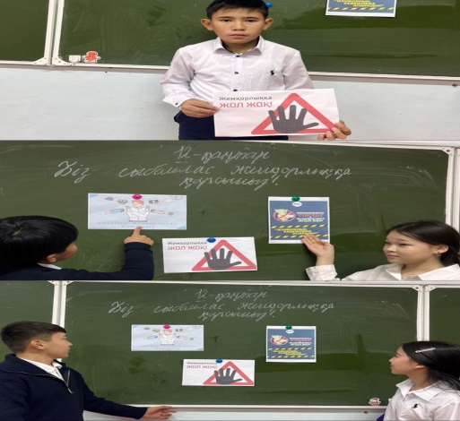
2.М. Горький атындағы жалпы білім беретін мектепте оқушылардың құқықтық сауаттылығын арттыру, қауіпсіз білім беру ортасын қалыптастыру және зорлық-зомбылықтың алдын алу мақсатында «Зорлық-зомбылықсыз балалық шақ», «Буллингке жол жоқ» тақырыптарында сынып сағаттары өткізілді.
Іс-шара барысында оқушыларға зорлық-зомбылықтың түрлері (физикалық, психологиялық, кибербуллинг), оның зиянды салдары және алдын алу жолдары туралы жан-жақты түсіндірілді. Сонымен қатар білім алушылар өз құқықтары мен міндеттері туралы мәлімет алып, қиын жағдайларда қайда және кімге жүгіну керектігін үйренді.
Сынып сағаттары интерактивті форматта ұйымдастырылып, пікір алмасу, бейнероликтер көрсету арқылы оқушылардың қызығушылығы артты. Сынып жетекшілері оқушыларды бір-біріне құрметпен қарауға, мейірімділік пен өзара қолдауды нығайтуға тәрбиеледі.
Сонымен қатар, сабақтың соңғы бөлімінде сыныптар бойынша қауіпсіздік тақырыптарында қосымша сабақтар өткізілді:
1-сыныптарда – «Ата-аналармен құпия сөз»
2-сыныптарда – «Егер жабайы жануарларды кездестірсем не істеймін?»
3-сыныптарда – «Ата-аналардың бақылауы бағдарламасы және балаларға арналған жеңілдіктер»
4-сыныптарда – «Табиғат аясындағы демалысқа қалай дайындалу керек?»
5-сыныптарда – «Қауіпсіз ашық ойын алаңының ережелері»
6-сыныптарда – «Мұздағы қауіпсіздік»
7-сыныптарда – «Қауіпсіз велосипед тебуді қалай қамтамасыз етуге болады?»
8-сыныптарда – «Ата-ана және сенімді ересектермен қауіпсіздік мәселелерін талқылау»
9-сыныптарда – «Күмәнді жағдайларда дұрыс таңдау жасау және азғыруға қарсы тұру»
10-сыныптарда – «Онлайн ойындардың қауіптілігі және интернетке тәуелділік»
11-сыныптарда – «Шынайы және жалған достықты ажырату»
Өткізілген іс-шаралар оқушылардың қауіпсіздік мәдениетін қалыптастыруға, өз құқықтарын білуге және түрлі қауіп-қатердің алдын алуға бағытталды.
Мектеп ұжымы алдағы уақытта да оқушылардың қауіпсіздігі мен психологиялық жайлылығын қамтамасыз етуге бағытталған тәрбиелік жұмыстарды жүйелі түрде жалғастырады.https://www.facebook.com/share/p/17LcZCd3zn/
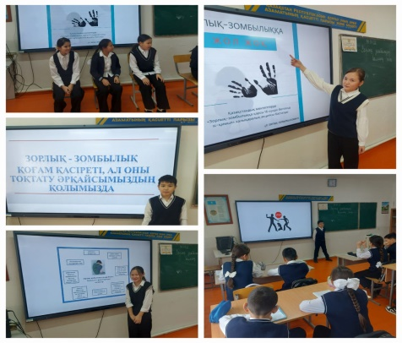
3.2026 жылғы 26 қаңтар күні М. Горький атындағы жалпы білім беретін мектепте 1–11 сынып оқушылары арасында «Заң және тәртіп» тақырыбында сынып сағаттары өткізілді.
Сынып сағаттарының негізгі мақсаты – оқушыларға құқықтық білім беру, заң талаптарын сақтаудың маңызын түсіндіру, құқықбұзушылықтың алдын алу және жауапкершілік сезімін қалыптастыру болды.
Іс-шара барысында оқушылар Қазақстан Республикасының заңдары, мектептің ішкі тәртіп ережелері, кәмелетке толмағандардың құқықтары мен міндеттері туралы жан-жақты мәлімет алды. Сонымен қатар түрлі жағдаяттық сұрақтар талқыланып, тәрбиелік мәні бар түсіндіру жұмыстары жүргізілді.
Өткізілген сынып сағаттары оқушылардың құқықтық сауаттылығын арттыруға оң ықпал етті.Сабақтың соңғы 10 минутында білім алушыларға қауіпсіздік тақырыптары бойынша қосымша түсіндірме сабақтар ұйымдастырылды. Атап айтқанда:
1-сыныптарда – «Жасанды интеллект мүмкіндіктері. Ата-аналардың дауыстарымен қоңырау шалу»
2-сыныптарда – «Үйдегі ойын: қауіпсіздік шараларын сақтау»
3-сыныптарда – «Әлеуметтік желідегі қауіпті ойындар»
4-сыныптарда – «Үйдегі ойындар: қауіпсіздік шараларын сақтаймыз»
5-сыныптарда – «Денсаулықты сақтайтын әдеттер»
6-сыныптарда – «Халықаралық көмек көрсету белгілері»
7-сыныптарда – «Қиын кезеңдердегі достық: жанжал жағдайында досқа қауіпсіз көмек көрсету жолдары»
8-сыныптарда – «Күмәнді жағдайда салауатты және қауіпсіз өмірге апаратын жол»
9-сыныптарда – «Жасөспірім және еңбек қатынастары»
10-сыныптарда – «Интернеттегі және әлеуметтік желілердегі жеке шекараларды қорғау»
11-сыныптарда – «Зорлық-зомбылықтан қорғану: қорғау әдістері және көмекке жүгіну ережелері»
Аталған қауіпсіздік сабақтары оқушылардың өмірлік дағдыларын дамытуға, қауіп-қатердің алдын алуға және дұрыс шешім қабылдай білу қабілеттерін қалыптастыруға бағытталды. https://www.facebook.com/share/p/1SaYxSJjKf/
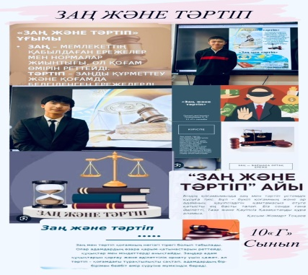
4. 2026 жылдың 12–14 қаңтар күндері Түркістан қаласындағы Karavan Saray Arena кешенінде алғаш рет Turkistan Robotics & Drones Championship 2026 халықаралық чемпионаты өтті.
Аталған чемпионат болашақ инженерлер мен өнертапқыштарды, жас таланттарды біріктірген ауқымды білім беру және тәжірибе алмасу алаңы болды. Жарысқа Шымкент қаласы, Жамбыл, Қызылорда, Түркістан облыстары және Қазақстанның өзге де өңірлерінен 50-ге жуық команда қатысып, өзара бақ сынады.
Аталған додада Шардара ауданынан қатысқан М. Горький атындағы жалпы білім беретін мектептің “SharRobotics” құрама командасы “First Lego League Challenge” санаты бойынша жоғары нәтиже көрсетіп, жүлделі II орынды иеленді. Нәтижесінде команда Орталық Азия чемпионатына жолдама алды.
Команда жетекшілері:
– Ислам Бекзат Сәлімұлы
– Абиров Нұрсұлтан Сапарбекұлы
– Құдайқұлов Ерғали Бекмұратұлы
Команда құрамы:
– Қаржау Байкен Оразалыұлы
– Асан Бектемір Жақанұлы
– Кенесбай Іңкәр Бақытқызы
– Тұрсынхан Әкежан Мейірханұлы
Алдағы “Central Asia FIRST Championship 2026” чемпионаты 2026 жылдың 10–13 ақпан күндері Астана қаласында өтеді. Бұл жарыста команда Қазақстан, Қырғызстан, Өзбекстан елдерінің үздік командаларымен бақ сынайды.
Жалпы, аталған жетістік – оқушылардың білімге, ғылым мен техникаға деген қызығушылығының артып келе жатқандығын көрсетеді. Команданың жетістігі мектеп пен аудан абыройын арттырып, халықаралық деңгейде танытуға зор үлес қосады.
https://www.facebook.com/share/p/1GmYW9EZfQ/
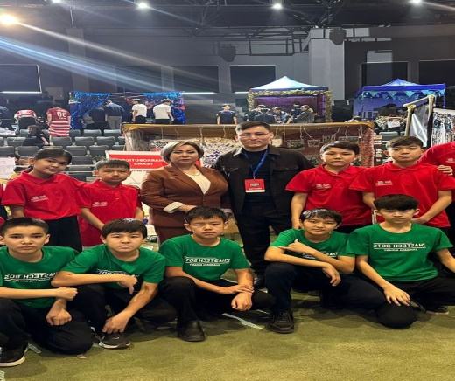
5.М. Горький атындағы жалпы білім беретін мектепте оқушылардың кітап оқуға деген қызығушылығын арттыру, көркем әдебиетке сүйіспеншілігін қалыптастыру және кейіпкерлер арқылы адамгершілік құндылықтарды насихаттау мақсатында «Менің сүйікті кейіпкерім» атты кітап оқу акциясы ұйымдастырылды.
Аталған акцияға мектеп оқушылары белсене қатысып, өздері оқыған көркем шығармалардағы сүйікті кейіпкерлері туралы ой-пікірлерін ортаға салды. Оқушылар кейіпкерлердің мінез-құлқы, ерлігі мен адамгершілік қасиеттерін сипаттап, өз таңдауларын негіздеп түсіндірді.
Іс-шара барысында білім алушылардың сөйлеу мәдениеті дамып, кітаппен жұмыс жасау дағдылары жетілдірілді, сондай-ақ әдеби шығармаларға деген қызығушылығы артты.
Кітап оқу акциясы мектеп тәлімгерінің жетекшілігімен жоғары деңгейде ұйымдастырылып, өз мақсатына толықтай жетті. Іс-шара қатысушыларға жағымды әсер қалдырды. https://www.facebook.com/share/p/1bSvminV1q/
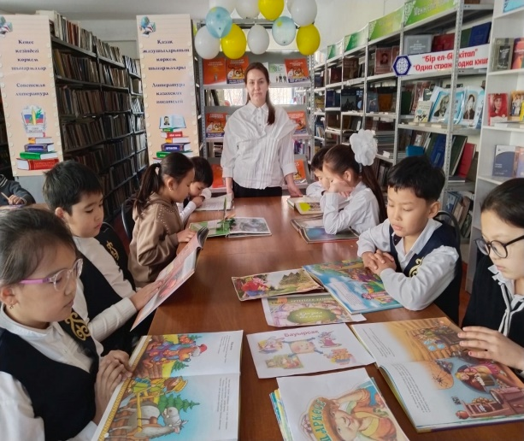
6.М. Горький атындағы жалпы білім беретін мектепте 9-сынып оқушыларының қатысуымен маңызды жиналыс өткізілді.
Аталған іс-шараның мақсаты – жастарды рухани-адамгершілікке тәрбиелеу, діни сауаттылықты арттыру және оларға дұрыс бағыт-бағдар беру болды.
Жиналысқа арнайы мамандар қатысып, өз салалары бойынша түсіндіру жұмыстарын жүргізді:
– Аманов Даурен – Түркістан облысы дін істері басқармасы «Дін мәселелерін зерттеу орталығы» КММ теолог маманы
– Данияров Асылхан – аудандық ішкі саясат бөлімі әдіскері, теолог маманы
– Сариев Ерболат – аудандық «Жастар ресурстық орталығы» КММ теолог маманы
Кездесу барысында оқушыларға дәстүрлі дін құндылықтары, діни экстремизм мен радикализмнің алдын алу, ақпаратты дұрыс қабылдау және сыни ойлау қабілетін дамыту туралы жан-жақты мәліметтер берілді. Сонымен қатар оқушылар өздерін толғандырған сұрақтарын қойып, мамандардан нақты жауаптар алды.
Өткізілген жиналыс оқушылардың діни сауаттылығын арттыруға, дұрыс дүниетаным қалыптастыруға және қоғамда өзіндік орны бар тұлға болып қалыптасуына ықпал етті. https://www.facebook.com/share/v/1C23sPKLUv/

7. АНЫҚТАМА
Осы анықтама М. Горький атындағы жалпы білім беретін мектепте оқушылардың өмір қауіпсіздігін сақтау және тұрмыста кездесетін улы газдардың алдын алу мақсатында түсіндіру жұмыстары мен сынып сағаттарының өткізілгенін растайды.
Іс-шара барысында оқушыларға улы газдардың түрлері, олардың пайда болу себептері мен адам ағзасына тигізетін зияны туралы жан-жақты мәлімет берілді. Әсіресе тұрмыста жиі кездесетін Көміртек тотығы (иіссіз улы газ) туралы түсіндіріліп, оның адам өміріне аса қауіпті екені атап өтілді.
Сынып сағаттарында газ құрылғыларын дұрыс пайдалану, бөлмелерді уақтылы желдету, қауіпсіздік ережелерін сақтау және төтенше жағдайлардың алдын алу жолдары кеңінен түсіндірілді. Сонымен қатар, улы газбен улану белгілері мен алғашқы көмек көрсету тәсілдері айтылды.
Іс-шаралар түсіндіру, бейнематериалдар көрсету және сұрақ-жауап форматында ұйымдастырылып, оқушылардың қауіпсіздік туралы білімдерін арттыруға бағытталды. Оқушылар өз ойларымен бөлісіп, тақырып бойынша сұрақтар қойды.
Шара соңында оқушыларға қауіпсіздік ережелерін қатаң сақтау қажеттігі ескертіліп, алдын алу шаралары бойынша нұсқаулықтар берілді. Өткізілген іс-шаралар жоғары деңгейде ұйымдастырылып, өз мақсатына жетті .https://www.facebook.com/share/p/18kF6PZoMj/

